中小企业合作发展促进中心

农业经理人等乡村振兴职业技能系列培训项目

农业经理人（高级）

农业经理人

（职业编号：5-05-01-02）

乡俗推广员

基层政策宣导员

全媒体运营师（农村直播电商）

食品安全检测师

农产品选品师

数字乡村信息员

碳排放管理师

碳资产管理师

项目手册

一、项目介绍

该项目是联合人社部中国劳动社会与保障出版集团技术专家一起，围绕乡村振兴与农业产业现代化的具体实施工作分别按照产业端、人才端、价值端等做了汇总梳理，整理推出5大产业化职业化人才及培养孵化路径，全面落实推动十四五规划新时代“三农”工作及农业农村现代化、乡村振兴战略的达成，一切从产业化职业人才教育培养为入口，围绕乡村振兴战略产业振兴、人才振兴、文化振兴、生态振兴和组织振兴五个振兴全面展开，为中促中心乡村振兴职业能力与评价工作做好核心基础体系搭建。
1.职业体系
农业经理人、农村直播电商运营师、农产品选品师、乡俗推广员、食品安全检测师、数字乡村信息员、基层政策宣导员、碳排放管理师、碳资产管理师。
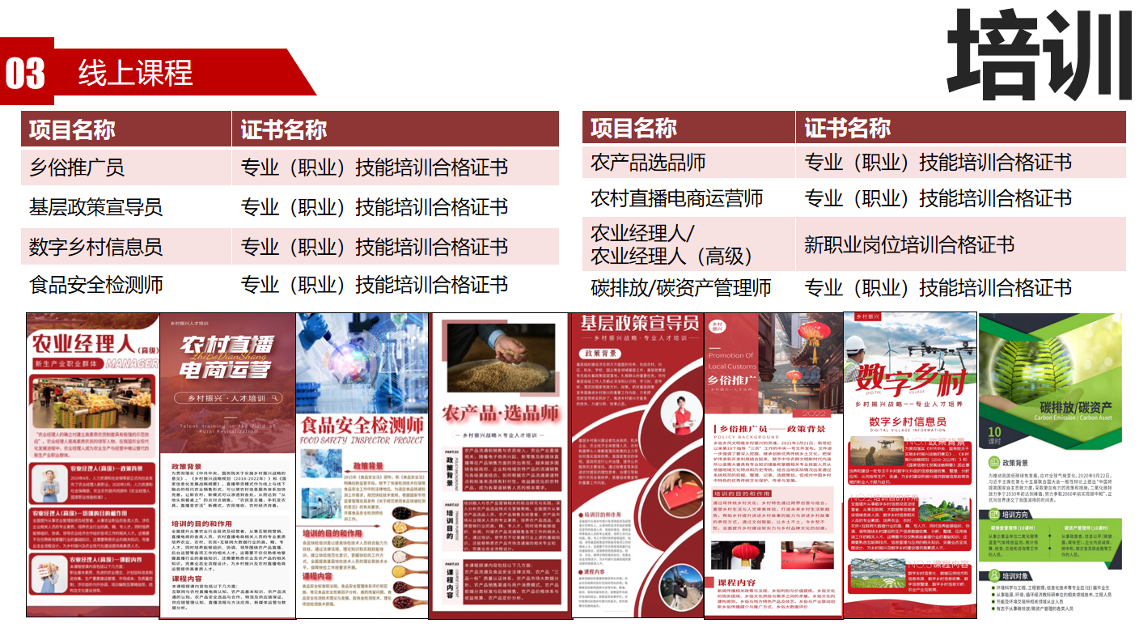

2.职业特色
（1）政策基础
紧贴乡村振兴政策，创新提炼适应农村需求的职业内容，除农业经理人国家职业外，为农业行业跨人社的创新职业。
（2）市场基础
研究乡村振兴和职业人才培训两个部委方向的专项补贴，以政策和资金为两端，中间研发策划职业。
（3）调研基础
在职业建设前期，试调研了北京、天津、广西、安徽、山东、重庆等地人社部门、高职院校和政府采购补贴培训机构，对农业经理人、基层政策宣导员、农村直播电商运营师、食品安全检测师等市场需求明确。
（4）学员基础
根据国家近几年农村电商、大数据、食品安全、精准扶贫、党建、致富带头人、退伍军人和社会化直播等的政策落地及前期专项培训，以上学员地方政府和市场端数据精确，与乡村振兴战略引导下的新职业培训人员圈层一致、关联性高、规模可观。

二、相关政策

时间 | 政策名称 | 相关内容 | 发布部门
2022年4月 | 《农业农村部办公厅关于做好2022年基层农技推广体系改革与建设任务实施工作的通知》 | 农技推广体系不断健全，服务能力不断提升，信息化服务水平持续提高。在稳口粮、稳玉米、扩大豆、扩油料，应对重大自然灾害和病虫害等方面，提供技术服务支撑。推介一批重要粮油作物主导品种，推广1万项（次）以上的农业先进适用技术，在农业科技示范展示基地开展5000（场）次以上的年度主推技术展示示范活动，农业主推技术到位率达到95%以上。招募1万名以上特聘农技员，健全特聘农技员管理机制。对全国1/3以上在编在岗基层农技人员开展知识更新培训，培育1万名以上业务精通、服务优良的农技推广骨干人才。 | 农业农村部办公厅
2022年3月 | 《农业农村部关于落实党中央国务院2022年全面推进乡村振兴重点工作部署的实施意见》 | 扎实有序推进乡村发展、乡村建设、乡村治理重点工作，稳定用地、金融等政策，加强产业基础设施建设，拓展农业多种功能、开发乡村多元价值，促进农业高质高效，推动农村一二三产业融合发展。坚持产业带动、就业创业拉动、改革驱动等多措并举，坚决杜绝大规模返贫现象发生，稳定农民增收好势头，促进农民富裕富足。 | 农业农村部
2021年4月 | 《中华人民共和国乡村振兴促进法》 | 明确了全面实施乡村振兴战略，促进农业全面升级、农村全面进步、农民全面发展，加快农业农村现代化，全面建设社会主义现代化国家，制定本法。全面实施乡村振兴战略，开展促进乡村产业振兴、人才振兴、文化振兴、生态振兴、组织振兴，推进城乡融合发展等活动，适用本法。 | 全国人民代表大会常务委员会
2019年3月 | 《十三届全国人大常委专题讲座》 | 再次明确实施乡村振兴战略中确保国家粮食安全，大力发展乡村产业改善农村人居环境，改善农村基础设施和公共服务等重点任务，并提出强化政策保障，推进人地钱等资源向乡村振兴配置的要求。 | 全国人民代表大会常务委员会
2018年9月 | 《乡村振兴战略规划（2018-2022年）》 | 明确至2020年和2022年时的农村振兴战略的目标任务。提出优化乡村发展布局、分类推进乡村发展等具体要求。 | 中共中央国务院
2018年3月 | 《政府工作报告》 | 再次提到大力实施乡村振兴战略，要求科学制定规划，健全城乡融合发展体制机制，依靠改革创新壮大乡村发展新动能。其中包括新增高标准农田800万亩以上、高效节水灌溉面积2000万亩，培育新型经营主体，加强面向小农户的社会化服务，促进农村一二三产业融合发展。 | 中共中央国务院
2018年1月 | 《中共中央国务院关于实施乡村振兴战略的意见》 | 指出乡村振兴战略是新时代“三农”工作的总抓手，要提升农业发展质量，培育乡村发展新动能，持续改善农村人居环境。同时在确保农业农村财政投入持续增长，集中力量推进高标准农田建设，提高金融机构对农业农村支持力度方面保障乡村振兴战略的资金投入。 | 中共中央国务院

三、职业设置前景

1.农业经理人（高级）/农业经理人（职业编号：5-05-01-02）
农业是人类社会最早且最基石的产业，也是我们国家的第一产业，农业发展的质量，关乎于国家的命运和人民的美好生活。随着乡村振兴的全面开展，全社会对农业的重视程度与日俱增，对农业的行业印象和行业认知也在全面提升。与此相伴的是，农业行业急需大量同时具备产业技能和现代化管理能力的复合农业人才。农业经理人的职业设置及教材序列的建设工程，旨在为农业农村部门干部、农村基层党政组织、现代农业企业中高级管理者、农业合作社管理者等群体，提供全面的现代农业管理培训，从农业发展历史、现代农业格局、产销全链条、社会法律环境等各方面赋能，为乡村人才振兴不断输送新鲜血液。
2.乡俗推广员
民族自信是中华民族伟大复兴的精神支柱，同样，特定区域的文化自信也是乡村振兴不可或缺的内驱动力。农业产业发展离不开一方水土之上所承载的农耕历史、非遗技艺及风土人情，特色农产品更离不开区域独有的文化符号。乡俗推广员的职业设置，正是为了打造兼具产业思维和文化传承的现代化复合型人才，能够挖掘、利用、发展并有效地推广乡土文化，使民风、民俗为农业产业发展赋能，在保持产品、产业效益的同时，为农文旅融合发展，奠定坚实的基础，切实做好乡村文化振兴的主力军。
3.基层政策宣导员
随着党对乡村基层治理理念的不断深化及乡村振兴战略的全面推进，打造信仰坚定、政治过硬、经验丰富、服务乡土的基层党组织，已经成为现代化农业的基石。通过精准扶贫攻坚行动的圆满完成，优秀的基层干部、党员致富带头人所起到的关键作用更加彰显。基层政策宣导员职业设置，旨在发挥乡村村委会、党支部、返乡创业党员、复转军人党员和农业合作社党员的先锋模仿作用，在为产业发展构建坚实组织堡垒的同时，将党的惠农、助农、支农政策向干部群众宣导，切实把党的关怀和温暖，送到乡村千家万户，使乡村农业产业的发展，切实享受到好政策、好条件。让乡村组织振兴，实现党建、民生双丰收。
4.全媒体运营师（农村直播电商）
毋庸置疑，直播带货已经成为农产品销售的重要组成部分，且其重要性日趋彰显，已经开始向全年龄消费者群体扩散。但直播行业井喷式的发展，也导致水平层次不齐，行业乱象丛生。如何能够利用好直播平台粉丝经济，为乡村振兴尤其是农产品上行提供稳定持续的渠道支持，就成为农产品生产加工企业必须面对的课题。全媒体运营师（农村直播电商）的职业设置，在操作环节着重于培养直播的技能技巧及营销话术，同时强化农村中小微企业独立发展直播的运维能力；在理念上，则更重视将区域特色、企业特色和产品特色挖掘提炼，打造低成本、独特性、可持续的原生直播环境。只有存量巨大的农村小微企业、合作社，能够不断挖掘利用直播平台，创造经济价值，直播才能真正具有符合农业的生命力，乡村振兴也才能有一个真正可以依托的市场抓手。
5.食品安全检测师
自2021年起，随着精准扶贫向乡村振兴的全面转型，中央一号文件及农业农村部多项文件提出，在新的历史时期打造新三品一标的农产品质量安全新高地。食品安全是农业产品的成果展示，也是整个农业质量安全的最终环节，关乎千家万户的幸福生活。其背后所涵盖的，是从种业安全、粮食安全起源的整个质量安全体系。食品安全检测师的职业设置，从技术层面，着重于培养具备科技含量和营养学思维的新型检测人才，从理念层面，则是通过不断提升食品安全检测的能力和水平，推动农业产业乃至全社会的安全意识，让农业真正成为国人美好生活的坚实基础，也是从根本上实现乡村生态振兴的关键环节。
6.农产品选品师
近些年来的猪瘟事件和疫情防控常态化的持续，使得全社会对于粮食安全、食品安全的重视程度不断提高；与此相呼应的是，消费者对农产品特色化多样性的要求也在与日俱增。不论是传统的商超零售，还是电商团购，抑或是直播平台，都切实需要质量过硬、体系完善、品牌健全的丰富农产品供应。农产品选品师的职业设置，旨在培养熟悉农业生产体系、供应链体系和多渠道市场行为的专业人才，逐步解决生产者卖货难，渠道选货难的不对称问题。同时，消费者群体对农产品选品的学习，也能丰富自身的知识体系，加深对现代农业和农产品生产的理解，既是优质生活的必备技能，又是各种社交平台上“斜杠生活”的完美素材。
7.数字乡村信息员
加快推动数字乡村建设与发展，既是乡村振兴的战略方向，也是建设数字中国的重要内容。目前我国农业农村大数据建设已初见成效，农业生产数字化水平不断提高，信息化技术正全面赋能农业细分行业，为乡村经济社会发展提供了强大动力。数字乡村信息员职业设置，旨在延伸数字经济触角，融入乡村生活众多场景，布局智慧农业，以数字赋能推动农业高质量发展。
- 碳排放管理师 / 碳资产管理师
在“双碳”战略目标的引领下，碳减排已然成了硬指标，国家将“做好碳达峰、碳中和工作”纳入“十四五”规划开局之年的重点任务。与此同时，“碳排放管理员”新职业应运而生，正式列入国家职业序列，对于碳排放领域专业职业能力人才的培养成为我国“双碳”目标下的一大重点工作。
全国各地将要纳入碳排放权交易的重点排放单位亟需了解我国的碳排放报告制度，掌握核算方法，熟悉交易流程。未纳入碳排放权交易的组织机构也需要了解制度规则，提前做好准备。各地的核查机构需要储备熟练掌握核查方法和核查流程的核查人员。社会各界对碳排放权交易各方面的知识和经验的渴求前所未有地高涨。

四、课程相关

（一）课程及配套设置
项目类别 | 内容大纲 | 辅导资料  （电子版） | 保障服务
农业经理人  （高级）  （20课时） | 1.职业基本素质  2.计划目标信息制定收集  3.生产要素建设管理  4.市场成本及质量控制  5.培训编制及策略指导  6.结构及文化建设领导 | 《农业经理人（高级）题库训练》 | 1.协助指导学员报名  2.考试题库免费训练
农业经理人  （20课时） | 1.职业基本素质  2.计划制定  3.组织管理  4.目标控制  5.内外协调  6.培训指导 | 《农业经理人题库训练》 | 1.协助指导学员报名  2.考试题库免费训练
乡俗推广员  （20课时） | 1.新闻传播相关政策与法规  2.乡俗判别与价值提炼  3.乡俗与地方特色产品、技艺  4.乡俗与产业联动创新  5.乡俗传播媒介与推广方式  6.乡俗大数据评价 | 《乡俗推广员题库训练》 | 1.协助指导学员报名  2.考试题库免费训练
基层政策宣导员  （20课时） | 1.基层党组织的发展和模范带头作用  2.农业农村政策对农村实际的导向作用  3.政策解读、案例选择与宣导对象  4.精准、及时、有效的宣导形式  5.政策宣传与经济活动的结合  6.政策宣导效果评价 | 《基层政策宣导员题库训练》 | 1.协助指导学员报名  2.考试题库免费训练
全媒体运营师（农村直播电商）  （20课时） | 1.互联网与农村直播电商认知  2.农产品基本知识  3.农产品安全选品与合作  4.物流及供应链保证  5.直播流程与方法应用  6.新媒体运营与数据分析 | 《全媒体运营师（农村直播电商）题库训练》 | 1.协助指导学员报名  2.考试题库免费训练
食品安全检测师  （20课时） | 1.食品安全标准和法规  2.食品安全管理体系评价和实施  3.常见食品安全危害因子分析  4.食品安全检测技术理论与发展 | 《食品安全检测师题库训练》 | 1.协助指导学员报名  2.考试题库免费训练
农产品选品师  （20课时） | 1.农产品流通及食品安全法律法规  2.农产品“三品一标”质量认证体系  3.农产品市场大数据分析  4.农产品销售渠道与用户消费模式  5.农产品前端分类标准与后端售后  6.农产品价格体系与收益核算 | 《农产品选品师题库训练》 | 1.协助指导学员报名  2.考试题库免费训练
数字乡村信息员  （20课时） | 1.数字乡村信息化  2.数据应用技术和信息来源  3.数字乡村信息收集  4.数字乡村信息整理  5.数字乡村信息分析  6.数字乡村信息应用 | 《数字乡村信息员题库训练》 | 1.协助指导学员报名  2.考试题库免费训练
碳排放管理师/  碳资产管理师  （各10课时） | 1.碳资产概述  2.国内配额碳资产  3.企业碳资产综合管理  4.企业碳资产管理服务 | 《碳排放/碳资产题库训练》 | 1.协助指导学员报名  2.考试题库免费训练

（二）课程优势
1.关于课程
课程内容实操性强，覆盖面广，围绕乡村振兴五个振兴新兴职业需求设置，重点详细地讲解，课程课件条理清晰，图文并茂，帮助学员在学习过程中快速理解与记忆。高清网课，随时随地自主学习，重难点章节，可以重复听课进行学习，课程开通后，可学习期限长达一年。
2.关于师资
师资团队由人社部组织的“农业经理人——国家基本职业培训包”课题研发组专家和“农业经理人——国家职业技能等级认定培训教材”编写委专家组成，致力于通过培训体系、教材课件及相关教学资源库建设，培养农业农村现代化发展需求的复合型经营管理人才，助力乡村人才振兴和产教融合发展。
3.关于培训讲义
培训讲义与课程内容配套学习，课上听课记重点，课下复习看讲义，快速理解和记忆所学内容。课程讲义分章节编写，条理清晰，图文并茂，帮助学员前期预习与课下复习，阶段巩固消化所学内容。
4.关于模拟习题
题库训练与课程内容配套学习，实现考试有模拟，训练有习题。给学员进行前期学习的测试和训练，实现在考试过程中游刃有余，顺利达到合格水平！
5.关于服务
（1）提供网络课程，在项目官网平台学习。
（2）提供宣传物料，根据需求，为合作机构定制专属的招生简章、微信营销、QQ营销等宣传物料的内容。
（3）提供招生培训，项目开始前，为众多合作机构开展项目培训以及营销策划，旨在让合作机构能够更好的了解项目内容，并且为其提供招生思路和技巧培训持续支持。
（4）提供宣传支持，定期在各大媒体发布各类推动项目的文章和活动报道推动项目。
（5）提供师资支持，对合作商面授课程提供师资支持，价格远低于市场价且保证质量。
（6）提供咨询指导，针对合作商运营管理及发展战略规划，给予免费咨询指导服务。

五、证书相关

人力资源和社会保障部第25号令《专业技术人员继续教育规定》专业技术人员参加继续教育的时间，每年累计应不少于90学时，其中，专业科目一般不少于总学时的三分之二。专业技术人员参加继续教育情况应当作为聘任专业技术职务或者评定上一级资格的重要条件。
1.发证主体
职业技能培训合格证书，由中小企业合作发展促进中心印制和颁发、管理和登记查询。
2.证书属性
证书为技能培训合格证书，是职业能力的证明。
3.证书在官网可以查询
成绩合格人员获得中小企业合作发展促进中心颁发的《职业技能培训合格证书》，并且证书可以通过中小企业合作发展促进中心网站数据库查询。
- 证书样例

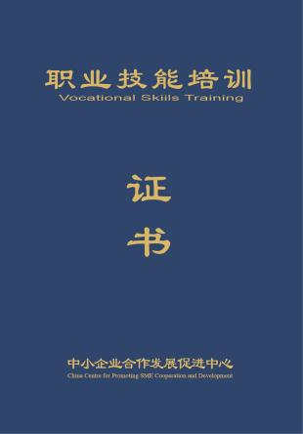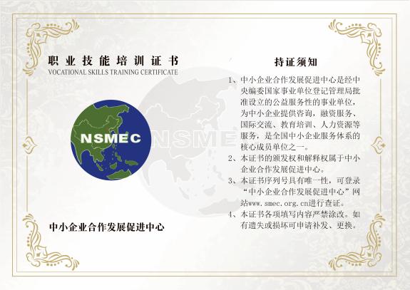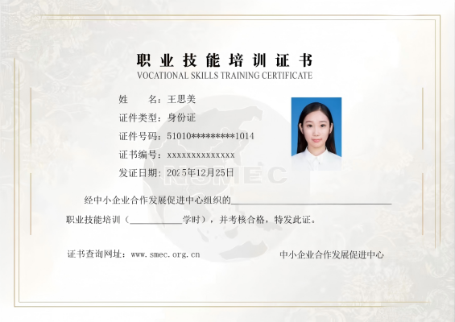

六、考试相关

（一）培养对象
项目类别 | 培养对象
农业经理人（高级）/农业经理人 | 1.从事农业行业生产运营管理的人员  2.涉农经济组织的工作人员  3.学习农业专业相关人员  4.农村转移就业劳动者、转岗转业人员、退役军人和涉农高校毕业生  5.对农业感兴趣的相关人员
乡俗推广员 | 1. 乡村振兴服务队队员，文旅及宣传人员  2.乡镇企业管理人员  3.学习文化挖掘与传播专业员  4.返乡创业青年、退伍军人  5.对乡俗文化感兴趣的相关人员
基层政策宣导员 | 1.从事组织建设、宣传及致富带头人员  2.从事基层群众宣传、精神文明建设的工作人员  3.学习党建专业、退伍军人及返乡创业的相关人员  4.对国家政策宣导感兴趣的相关人员
全媒体运营师（农村直播电商） | 1.从事直播行业及互联网销售的人员  2.涉农企业、农业经济组织等的工作人员  3.学习市场营销、电子商务、直播销售知识的相关人员  4.对农村直播电商感兴趣的相关人员
食品安全检测师 | 1.从事食品生产经营的人员  2.食品安全监管部门从事食品检测操作的工作人员  3.学习食品检测专业相关人员  4.对食品检测感兴趣的相关人员
农产品选品师 | 1.从事农产品经纪工作的人员  2.农产品流通、贸易的工作人员  3.市场营销、销售及电子商务专业相关人员  4.对农产品品牌营销、电商运营感兴趣的相关人员
数字乡村信息员 | 1.从事互联网数字技术开发和应用的人员  2.政府、机关单位、涉农企业、农业经济组织等的工作人员  3.学习计算机专业相关人员  4.对乡村数字化转型升级感兴趣的相关人员
碳排放管理师/  碳资产管理师 | 1.环境科学与工程、工程管理、信息化技术等专业应（往）届毕业生  2.从事能源、环境、循环经济教科研单位的相关领域技术、工程人员  3.节能及环境交易所相关领域人员  4.有志于从事碳排放管理的各类人员等

（二）项目流程
报名方式 | 由各地合作培训考试基地（考点合作机构）统一通过“中小企业合作发展促进中心乡村振兴项目组”进行报名。
培训学习 | 学员登陆 “中小企业合作发展促进中心”官网统一数字化课程学习。
参加考试 | 2023年考试时间：预计为每月的最后一个周末
考试方式 | 上机考试（完成相应的学习时长（学习轨迹与时长由系统无差别记录识别）可统一时间参加乡村振兴领域专业技能培训考试。）
成绩查询 | 考试结束30个工作日内，登陆查询
合格证书 | 专业技能培训合格证书，由中小企业合作发展促进中心印制和颁发、管理和登记查询。  考试测评合格人员，由中小企业合作发展促进中心颁发《专业（职业）技能培训合格证书》，在参加考试的考点领取，证书全国统一编号。

（三）报名条件
凡遵守国家法律、法规，具备以下（学历或从事行业工作年限）条件之一者，可以申请参加乡村振兴领域相关项目考试。报名成功后，参加乡村振兴领域相应课程培训。
1.农业经理人（高级）/农业经理人
学历 | 从事农业生产/服务工作年限
中专 | 3年
大专及以上 | 2年

2.乡俗推广员
学历 | 从事农业生产/服务工作年限
中专 | 3年
大专及以上 | 2年

3.基层政策宣导员
学历 | 从事农业生产/服务工作年限
中专 | 3年
大专及以上 | 2年

4.全媒体运营师（农村直播电商）
学历 | 从事农业生产/服务工作年限
中专 | 3年
大专及以上 | 2年

5.食品安全检测师
学历 | 从事农业生产/服务工作年限
中专 | 3年
大专及以上 | 2年

6.农产品选品师
学历 | 从事农业生产/服务工作年限
中专 | 3年
大专及以上 | 2年

7.数字乡村信息员
学历 | 从事农业生产/服务工作年限
中专 | 3年
大专及以上 | 2年

8.碳排放管理师/碳资产管理师
学历 | 从事能源、环境等相关工作年限
中专 | 1年
大专及以上 | 0年

（四）报名提交材料
1.身份证反正面扫描件、学历证书扫描件
2.彩色1寸蓝底照片
（五）考试安排
考试项目 | 考试时间 | 合格标准
农业经理人（高级） | 120分钟 | 各科目均为60%  满分100分，  60分合格
农业经理人 | 120分钟 | 各科目均为60%  满分100分，  60分合格
乡俗推广员 | 120分钟 | 各科目均为60%  满分100分，  60分合格
基层政策宣导员 | 120分钟 | 各科目均为60%  满分100分，  60分合格
全媒体运营师（农村直播电商） | 120分钟 | 各科目均为60%  满分100分，  60分合格
食品安全检测师 | 120分钟 | 各科目均为60%  满分100分，  60分合格
农产品选品师 | 120分钟 | 各科目均为60%  满分100分，  60分合格
数字乡村信息员 | 120分钟 | 各科目均为60%  满分100分，  60分合格
碳排放管理师/碳资产管理师 | 120分钟 | 各科目均为60%  满分100分，  60分合格
注：系统显示学习进度达到100%，并出现“去考试”的按钮才能在规定时间参加培训考试。
【完】

